Was wir fühlen 2 – Zeichenstil

Schau dir die Bilder genau an. Zeichne die Augen, die Nase und den Mund der Personen im Bild (beim letzten Bild kannst du dir ein Kind aussuchen). Was fällt dir auf?

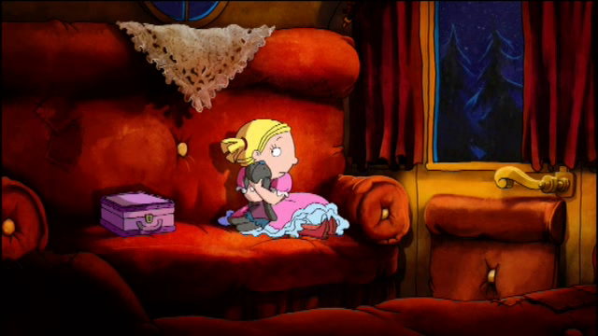 | Augen
 | Nase
 | Mund
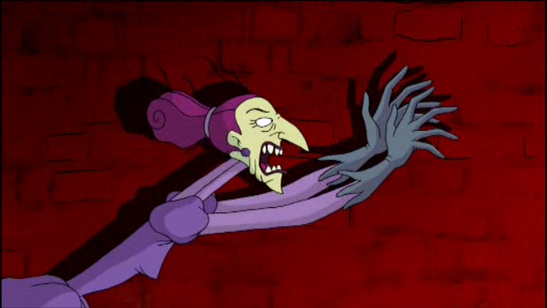 | Augen
 | Nase
 | Mund
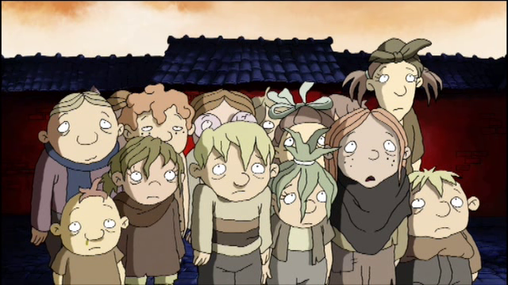 | Augen
 | Nase
 | Mund

Nun versuche aus der bösen Tante eine gute Tante zu machen. Male dazu ein neues Bild. Du kannst auch nur die „gute“ Tante zeichnen.
Deine Zeichnung hat unten Platz - entscheide selbst, ob du direkt in den Rahmen zeichnen willst, oder ob du das Bild auf einem anderen Blatt anfertigst und dann einklebst.

